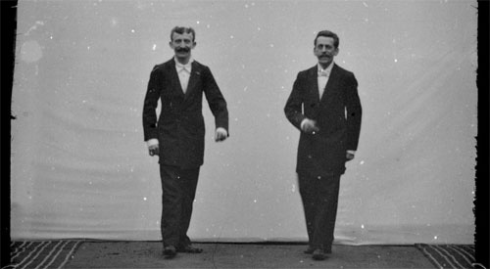
Eine kurze deutsche Filmgeschichte
vom 1910 bis zum 1930

Die Filmgeschichte beginnt in Deutschland bereits im Geburtsjahr des Films überhaupt: schon vor der ersten Vorführung der Brüder Lumière am 28. Dezember 1895 in Paris zeigten die Brüder Skladanowsky im Wintergartenpalais zu Berlin am 1. November 1895 kurze Filme auf einem Überblendprojektor.
Nach 1910 entstanden erste künstlerische Filme, Der Student von Prag (1913) des Reinhardt-Schauspielers und Regisseurs Paul Wegener. Ein weiterer Pionier des deutschen Films war der vielseitige Ernst Lubitsch.

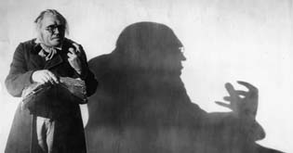
Max Reinhardt (1873, Baden, Niederösterreich – 1943, New York) ; Ernst Lubitsch (1892, Berlin – 1947, Los Angeles) ; Asta Nielsen (1881, Kopenhagen – 1972, Kopenhagen)

Der Expressionismus :
Das Kabinett des Doktor Caligari, 1919, Robert Wiene
Dr. Mabuse, 1922, Fritz Lang
Metropolis, 1927, Fritz Lang
Faust – eine deutsche Volkssage, 1926, F. W. Murnau
Nosferatu, eine Symphonie des Grauens, 1922, F. W. Murnau

Robert Wiene (1873, Breslau – 1938, Paris) ; Fritz Lang (1890, Wien – 1976, Beverly Hills, Kalifornien) ; Friedrich Wilhelm Murnau (1888, Bielefeld – 1931, Santa Barbara, Kalifornien)

Der Kammerspiel-Film :
Der Letze Mann, 1924, Murnau (mit Carl Mayer)
Genuine, 1920, Robert Wiene (mit Carl Mayer)
Scherben, 1921, Lupu Pick (mit Carl Mayer)
Der Hintertreppe, 1921, Leopold Jessner und Paul Leni (mit Carl Mayer)
Erdgeist, 1922/23, Leopold Jessner (mit Carl Mayer)

Carl Mayer (1894, Graz – 1944, London) ; Leopold Jessner (1878, Königsberg – 1945, Hollywood)

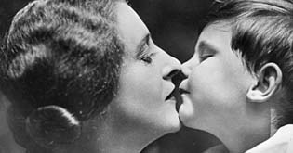
Der Strassen-Film :
Die freudlose Gasse, 1925, G. W. Pabst
Skandal um Eva, 1930, G. W. Pabst

Georg Wilhelm Pabst (1885, Raudnitz, Böhmen – 1967, Wien)

Der blaue Engel, 1930 : der erste Tonfilm in Deutschland
Marie Magdalene Dietrich (1901, Berlin – 1992, Paris) ; Josef von Sternberg (1894, Wien – 1969, Hollywood) ; Greta Garbo (1905, Stockholm – 1990, New York)

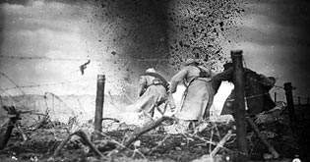
Abschluss : der sozialistiche Expressionismus, der pazifistiche Film und der Nationalsozialismus
M – Eine Stadt sucht einen Mörder, 1931, Fritz Lang
Westfront 1918, 1930, G. W. Pabst
Triumph des Willens, 1934, Leni Riefenstahl
Olympia, 1936, Leni Riefenstahl

Helene Bertha Amalia Riefenstahl (1902, Berlin – 2003, Pöcking)

Quellen : http://de.wikipedia.org/wiki/Deutsche_Filmgeschichte
filmportal.de – Offizielles Portal zum deutschen Film

